

Interacción con sistemas externos

integrantes:

Esteban aguilar valverde

Bayron Portuguez castillo

Silvia Segura soto

Proyecto

Buscochoza.com

# Interacción con API's Externos

Para brindarle más usabilidad al usuario la aplicación deberá conectarse a dos API’s externos, los cuales serán:

## Google Maps

La aplicación se conectará con el API de google maps, así, se contará con un mapa que mostrará las publicaciones de venta o alquiler realizadas, para que se le facilite a los usuarios la ubicación de las mismas.

Al crear una publicación el usuario tendrá la opción de que su publicación se muestre en el mapa.

El usuario que este en busca de casa o apartamento tendrá varias opciones para afinar su búsqueda en el mapa por medio de búsqueda por provincia, cantón y distrito, por posición actual y por un rango de distancia.

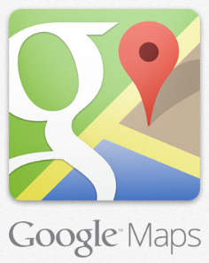

## Facebook

La aplicación se conectará con el API de Facebook, de esta manera el usuario se podrá conectar desde su cuenta de Facebook sin tener la necesidad de crear una nueva cuenta de usuario para la aplicación.

Se tomarán los datos necesarios de la cuenta de Facebook para que el usuario pueda realizar tanto publicaciones como visitar casas o apartamentos de su interés.

